“**Taller de escritura”**

**Asignatura: Lenguaje y comunicación Curso: 6° año**

**Fecha: 08 al 12 de junio (semana 11) Docente: Paola Faúndez Pérez**

**Nombre del Alumno: ____________________________________________________________**

**I.- Objetivo de aprendizaje:**

OA 14: Escribir creativamente narraciones (relatos de experiencias personales, noticias, cuentos, etc.) que:

*tengan una estructura clara, *utilicen conectores adecuados, +incluyan descripciones y diálogos (si es pertinente) que desarrollen la trama, los personajes y el ambiente.

**II.- Contenido:** Escritura.

**III.- Objetivo de la clase:** “Escribir de acuerdo a lo planificado la clase anterior la creación de un texto mitológico, aplicando reglas de redacción y puntuación.”

**IV.- Indicaciones generales:**

1.- Lee atentamente el texto y completa todas las actividades

2.- Responde de manera completa en el cuaderno

3.- Cada una de las actividades serán evaluadas de manera formativa en la fecha de entrega.

4.- No olvidar escribir tu nombre en el archivo cuando envíes el correo

**V.- Actividad a desarrollar**

* **Mis aprendizajes previos:** Organiza tus ideas para empezar tu escritura siguiendo el siguiente ejemplo.

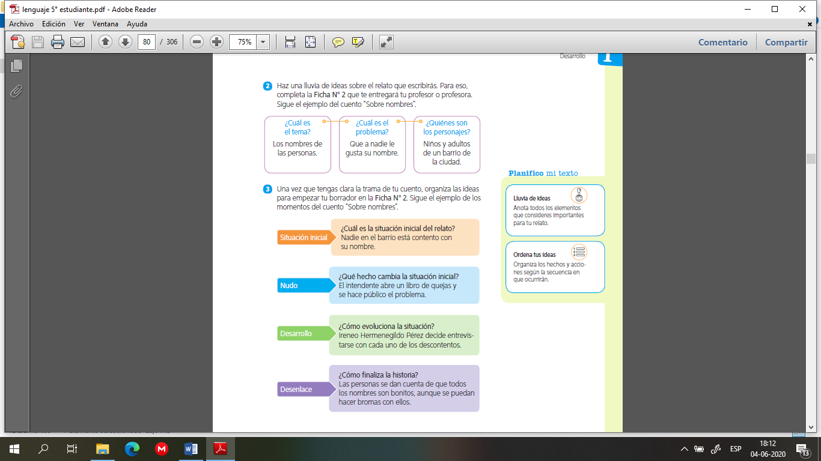

1. De acuerdo a la actividad realizada la semana anterior (10) anterior, organiza tus ideas según las partes del cuento. Así planificaras la estructura de tu relato. Completa ficha n°3

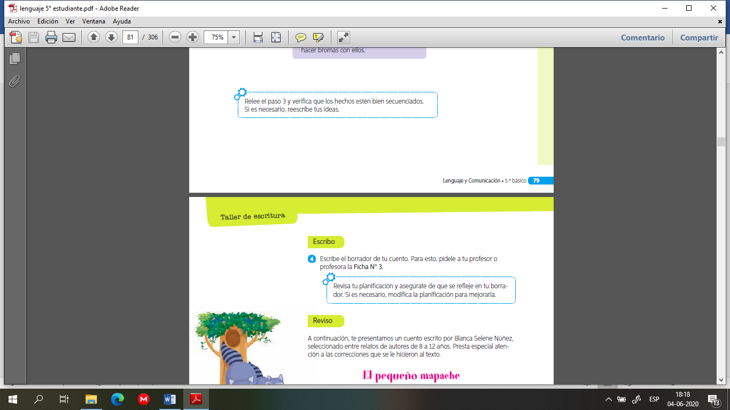

Ficha n°3

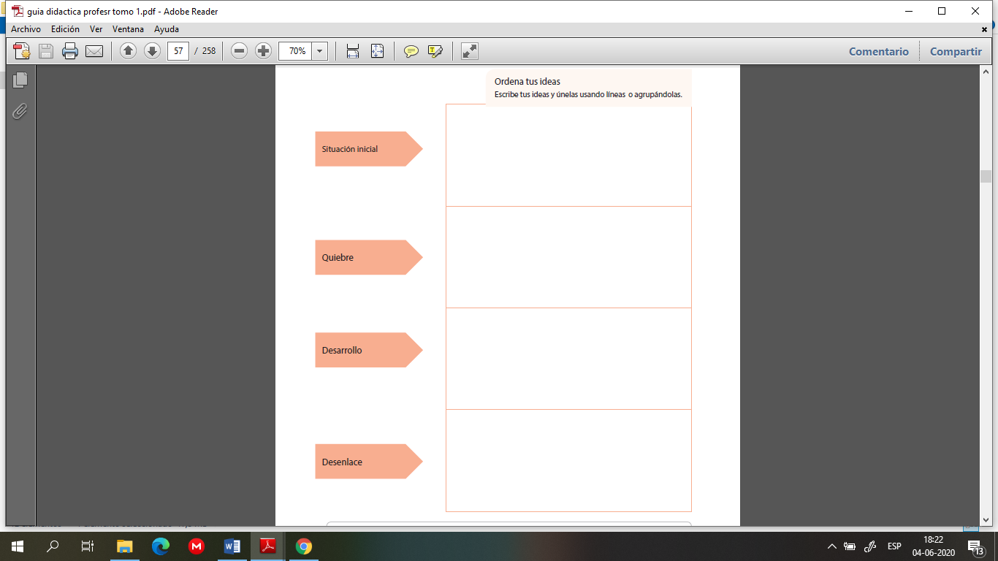

Ficha n°4

* Escribe tu borrador aquí.

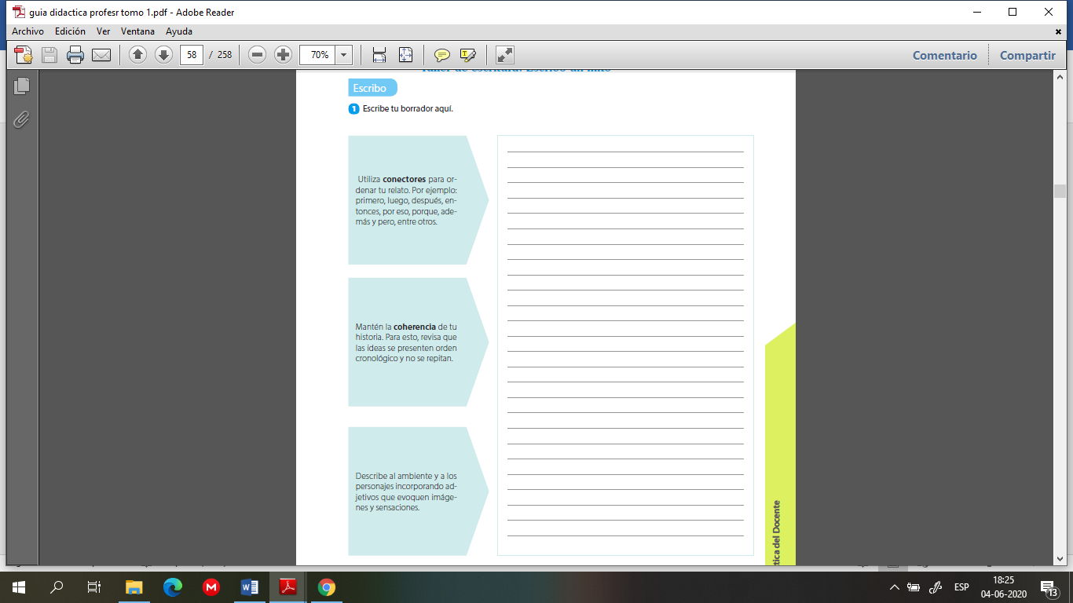

**“Guarda en una carpeta estas fichas que nos ayudaran en las próximas semanas a escribir nuestro mito”**



***Consejo del escritor***

No olvides que la escritura es un proceso recursivo. Esto significa que puedes volver atrás en cada una de sus etapas de escritura.

* **Autoevaluación:** Marca con una X la carita de acuerdo a como te sentiste realizando esta guía.

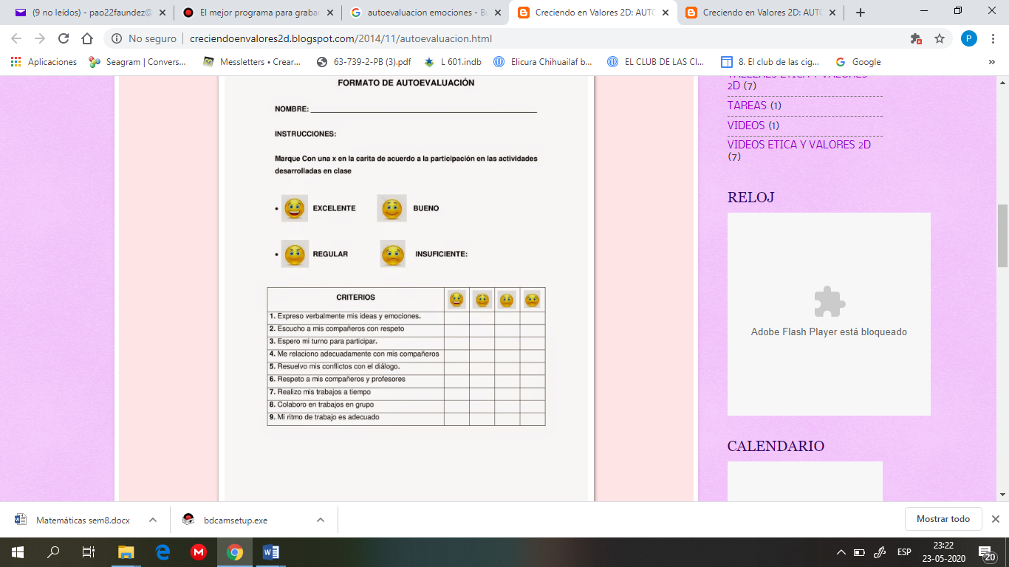

**VI.- Retroalimentación:** Recuerda enviar la actividad al correo profepaolafaundez@gmail.com o al whatsapp del curso para poder retroalimentarte.

**VII.- Fecha de envío:** miércoles 17de junio a las 14:00 P.M.

**VIII.- Cómo y/o donde enviar:** Tienes tres formas de entregar, elige la que más te acomode

* Enviar fotos al siguiente correo: profepaolafaundez@gmail.com
* Whatsapp del curso
* Entrega en el colegio el día miércoles 17 de junio.